# Отчёт по теме 5.1

# Грабовский А. С. группа 1191б

# Вариант 1

# Математический маятник

# Модель без учета сопротивления среды

Постановка проблемы (словесно-смысловая формулировка)

Рассматриваем маятник, состоящий из материальной точки массой m, подвешенной на невесомой нити (или на невесомом стержне) длиной L, причем эта материальная точка качается из стороны в сторону, как показано на рисунке 1.

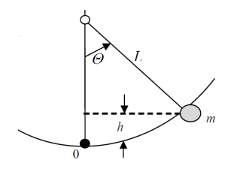

Рисунок 1 - Математический маятник

Будем полагать, что сила трения в оси пренебрежимо мала, сопротивление движению отсутствует.

Математический маятник служит простейшей моделью физического тела, совершающего колебания: она не учитывает распределение массы. Однако реальный физический маятник при малых амплитудах колеблется так же, как математический с приведённой длиной.

Предполагая, что в начальный момент времени t=0 известны положение маятника и его начальная скорость, требуется определить положение и скорость маятника в произвольный момент времени t>0.

Математическая модель:

Положение маятника однозначно определяется углом 𝛩.

Чтобы получить дифференциальное уравнение колебаний материальной точки массой m, запишем закон сохранения механической энергии, согласно которому сумма кинетической и потенциальной энергии тела постоянна. Выберем в качестве начала отсчета самую низкую точку О, через которую проходит при движении материальная точка. Расстояние от положения равновесия до материальной точки массой m вдоль дуги s=L𝛩.

Следовательно, скорость движения материальной точки равна: $V=\frac{ds}{dt}=L\frac{dΘ}{dt}$

Откуда кинетическая энергия:

$$T=\frac{1}{2}mv^{2}=\frac{1}{2}m{\left(\frac{ds}{dt}\right)}^{2}=\frac{1}{2}mL^{2}{\left(\frac{dθ}{dt}\right)}^{2}$$

Потенциальная энергия V равна произведению mg на высоту h и, следовательно:

$$V=mgL\left(1−cosθ\right)$$

Поскольку сумма T и V равна постоянной C (закон сохранения энергии), получаем:

$$\frac{1}{2}mL^{2}{\left(\frac{dθ}{dt}\right)}^{2}+mgL\left(1−cosθ\right)=C$$

Продифференцируем обе части этого равенства по t, получим:

$$mL^{2}\left(\frac{dθ}{dt}\right)\left(\frac{d^{2}θ}{dt^{2}}\right)+mgL$$

Отсюда, после деления на $mL^{2}\left(\frac{dθ}{dt}\right)$, получаем уравнение колебания маятника:

$$\frac{d^{2}θ}{dt^{2}}+\frac{g}{L}sinθ=0$$

Добавим начальные условия, угол отклонения и скорость в момент t=0, получаем математическую модель колебания маятника без учета сопротивления среды:

$$\frac{d^{2}θ}{dt^{2}}+\frac{g}{L}sinθ=0$$

$$θ\left(0\right)=θ_{0},\frac{dθ}{dt}\left(0\right)=v_{0}\left(1\right)$$

Для получения точного решения обычно рассматривают малые отклонения маятника 𝛩 ≪ 1. Тогда синус можно разложить по формуле Тейлора и оставить первое слагаемое:

$$\overset{¨}{θ}+\frac{g}{L}θ=0−уравнениемалыхколебаний$$

$$θ\left(0\right)=θ_{0}$$

$$\overset{˙}{θ}\left(0\right)=v_{0}\left(2\right)$$

Компьютерная модель:

Модель представлена на рисунке 2:

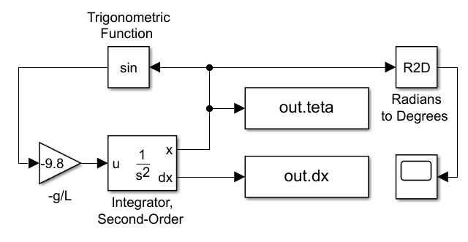

Рисунок 2 - Компьютерная модель

Начальный сигнал формируется в блоке «Integrator, Second-Order». Блок производит интегрирование второго порядка входного сигнала: $\frac{d^{2}x}{dt^{2}}=u,$

где u – является входным сигналом. Блок является динамической системой с двумя непрерывными состояниями: x и $\frac{dx}{dt}$.

Далее сигнал x попадает в блок «Trigonometric Function», который находит синус входа, полученный сигнал передаётся в блок «Gain», где умножается на -9.8, что соответствует -g/L в уравнении математической модели. После чего сигнал приходит на вход блока «Integrator, Second-Order».

Также сигнал x проходит через блок «Radians to Degrees», который переводит радианы в градусы, после чего попадает в блок «scope» для визуализации.

Планирование эксперимента

n = 1

1. Построить графики решений (интегральные кривые) для модели (1) и для модели (2) для:
   1. v0 = 0
   2. θ0 = , ,

Сравнить решения, для этого постройте графики разностей

1. Определить стационарные решения (особые точки) и исследовать на устойчивость. Как называется этот тип особой точки?
2. Построить фазовые траектории для:
   1. v0 = 0
   2. θ0 = , ,

4) Дополнительное задание. Подобрать начальные условия так, чтобы фазовый портрет качественно выглядел, как на рис. 3. Пояснить.

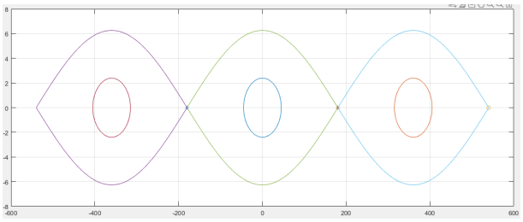

Рисунок 3 - Фазовый портрет маятника, в случае нескольких оборотов

Эксперимент

1. При θ0 = :

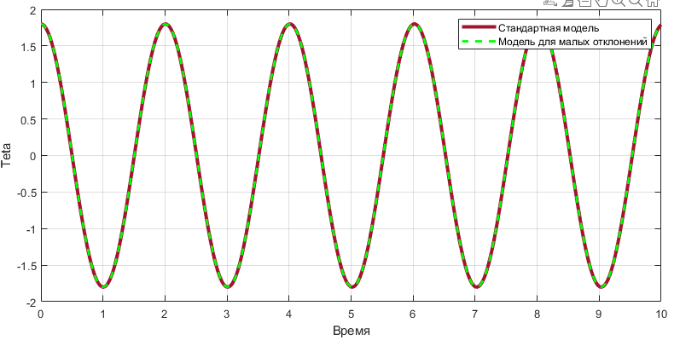

Интегральные кривые

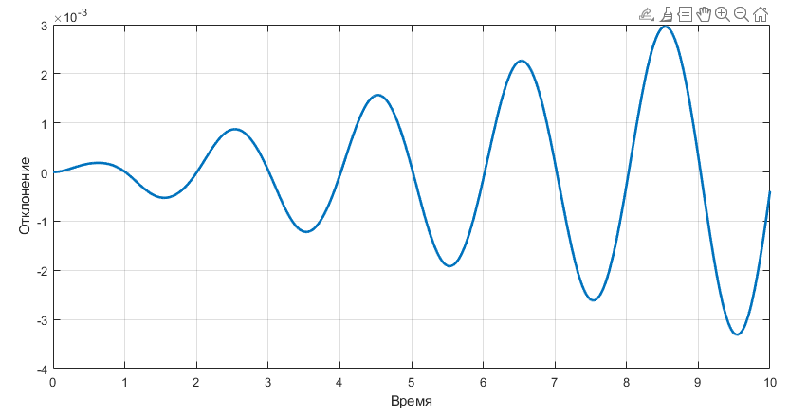

График разностей

При θ0 = :

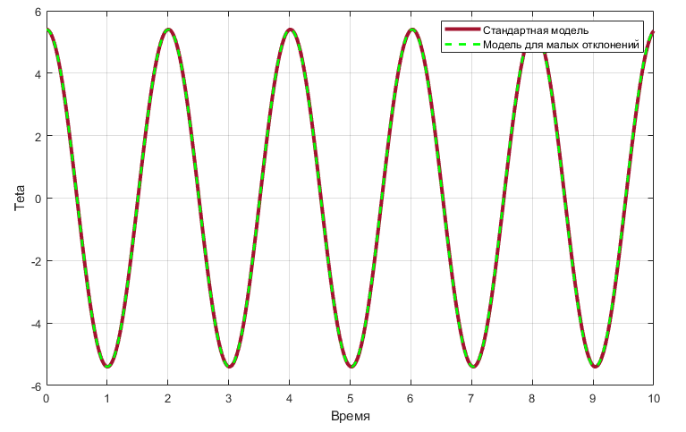

Интегральные кривые

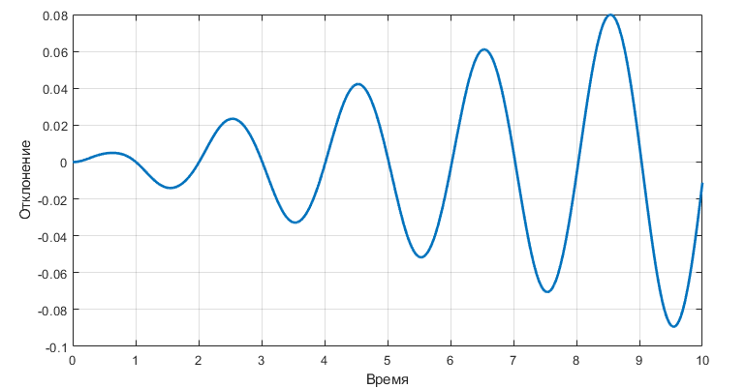

График разностей

При θ0 = :

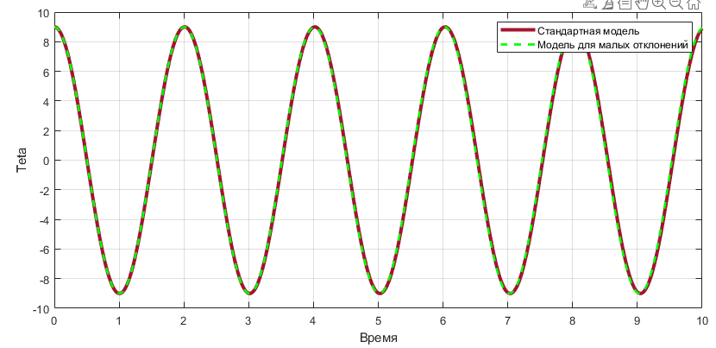

Интегральные кривые

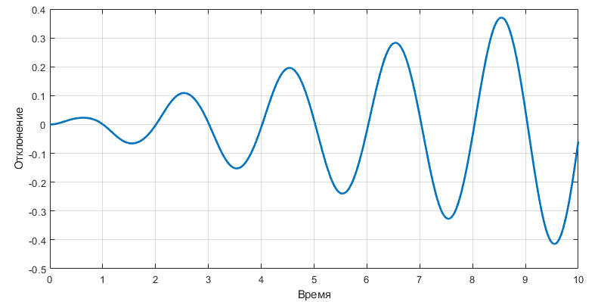

График разностей

При θ0 = :

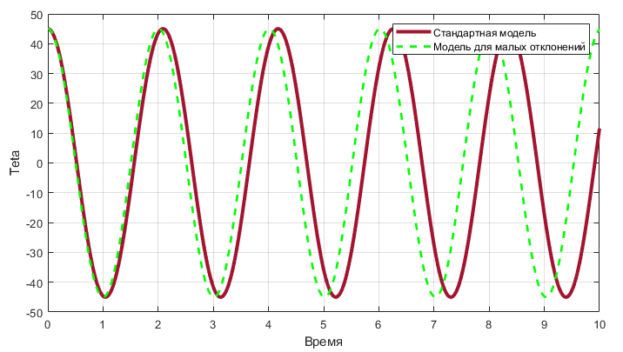

Интегральные кривые

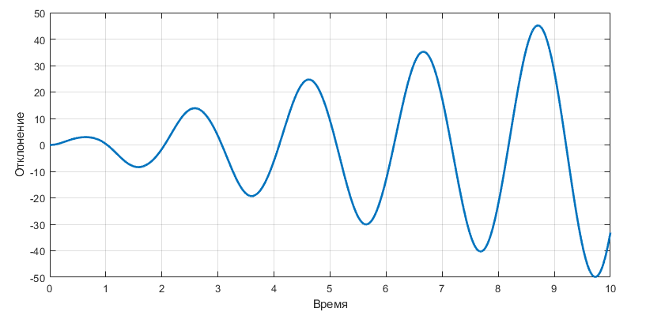

График разностей

При использовании модели для малых колебаний происходит накопление ошибки с течением времени. Ошибка при малых колебаниях несущественна, но с увеличением угла θ0 происходит значительное увеличение отклонения.

2. Существует два стационарных решения θ0=0 и θ0=π:

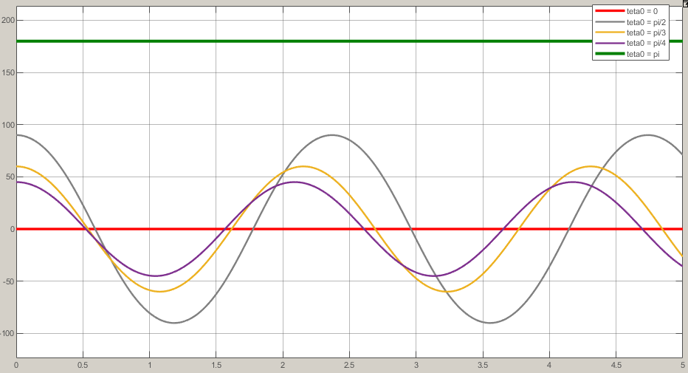

Интегральные кривые

Стационарное решение θ0 =0 называется центром, возмущения обращаются вокруг этой точки, это решение является устойчивым. Стационарное решение θ0 =π называется седлом, в этой точки система находится в покое, но при любом возмущении выходит из этого состояния, это решение неустойчиво:

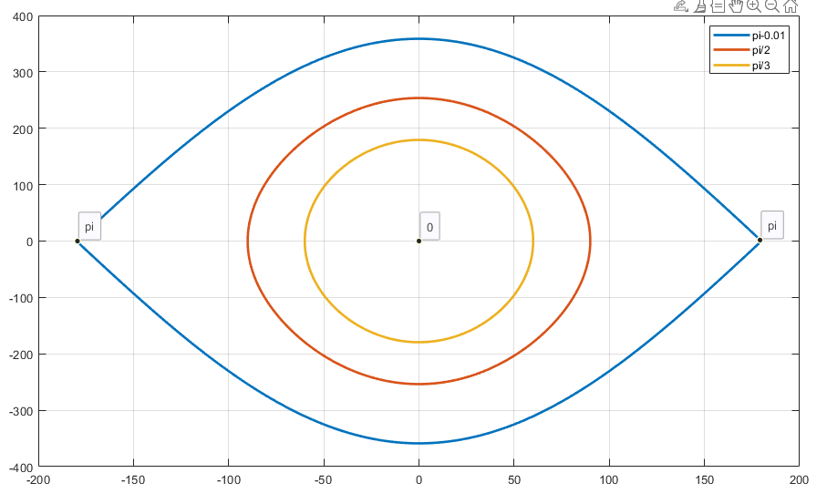

Фазовые траектории

3. Построены следующие фазовые траектории:

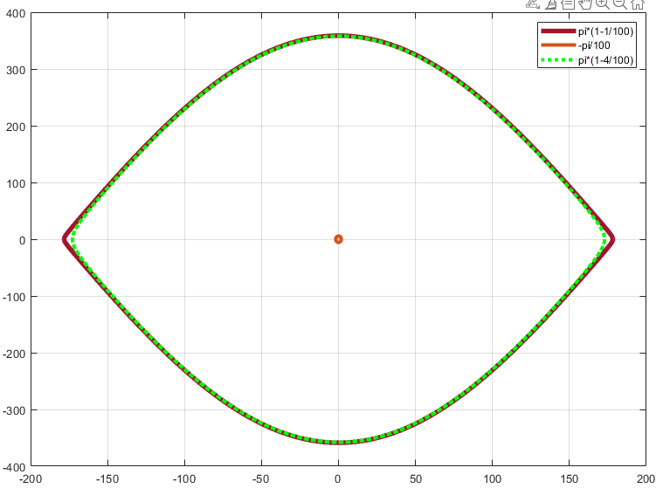

4. Дополнительное задание:

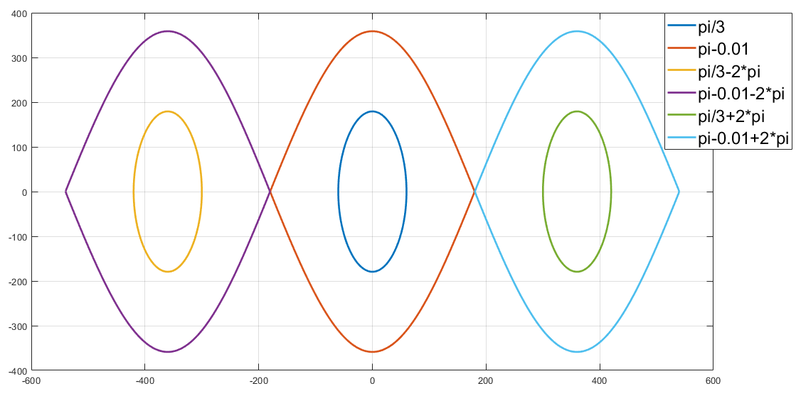

Линия pi/3 обращается вокруг устойчивого стационарного решения θ0 =0, линия pi-0.01 является возмущением неустойчивого стационарного решения θ0 =pi. Остальные линии аналогичны, но со смещением влево на один полный оборот (-2pi)/ вправо (+2*pi).

Используема литература:

1. <https://ru.wikipedia.org/wiki/Математический_маятник>
2. <https://docs.exponenta.ru/>
3. <https://eluniver.ugrasu.ru/mod/folder/view.php?id=133214>